智醫時代，從容自在–醫療人的AI優雅轉身術（實體暨直播）工作坊

主辦單位：臺北市政府衛生局、三軍總醫院
對象：臺北市各醫療院所醫事人員。實體上課人數上限30人，視訊直播人數上限100人。
講師：生成式AI創新學院發起人 林鼎淵企業講師
時間 | 分鐘 | 主題
09：00 - 09：20 | 20 | 報到及開放視訊連線測試
09：20 - 09：30 | 10 | 長官致詞
09：30 - 10：20 | 50 | ｜心法｜AI浪潮下的減壓工作哲學  分享 AI 浪潮下的工作心法，如何運用 AI 建立更從容且有效率的工作節奏。
10：20 - 10：30 | 10 | 休息
10：30 - 12：00 | 90 | ｜入門｜遇見你的數位助理  了解 Vibe Coding 可應用的面向，並認識相關工具，以及展示實際應用案例。
12：00 - 13：00 | 60 | 休息
13：00 - 13：50  14：00 - 14：50  15：00 - 15：50 | 150 | ｜實作｜化繁為簡的AI煉金術  實作演練 Vibe Coding，學習如何與 AI 協作建立專屬指令，並掌握在工作中持續優化的技巧。
13：50 - 14：00  14：50 - 15：00 | 20 | 休息
15：50 | — | 賦歸
議程若有變動，請以活動當日公告為主。

（請接次頁）
關於課程籌備，我們有幾個細節想請教老師意見：
- 議程內容比例還可以調整，以您實際授課經驗為準。另因課程調整至星期六，請問三大主軸順序建議：「心法>入門>實作」較好，還是「入門>實作>心法」較好？
- 地點暫定於本院臨床技能訓練及測驗中心（OSCE）擬真大教室，可用時間為7/18、8/1、9/19，請問老師有哪天可以呢？或提供您方便的時間，我們來找地點。
- 擬真大教室桌椅都可移動，建議布置成哪種形式？教室型、分組島嶼型、U型/馬蹄型
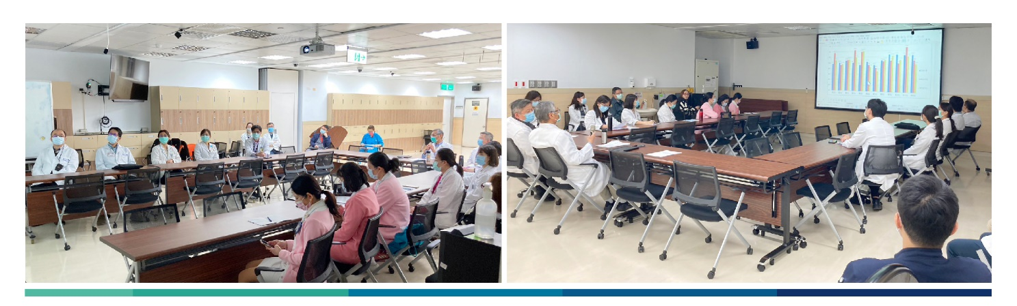
- 屆時網路報名時，我們同時調查參加同仁在工作上的痛點，再提供給您選取適合在課程上討論的案例？
- 請問參加課程同仁有無限制條件，可否為無AI使用經驗者，或是？另實作課程學員自備的硬體、網路、AI工具帳號註冊有無建議？
- 課程當天預計使用Cisco Webex視訊軟體，請問上課投影幕是接老師筆電？需要提前測試嗎？課前需提供資料給學員嗎？或需要學員準備甚麼資料嗎？
- 老師當天怎麼來三總，需要安排公務停車位嗎？
- 請問老師飲料（咖啡/茶/果汁、冷熱、甜度）及飲食（葷素、忌口）偏好？

